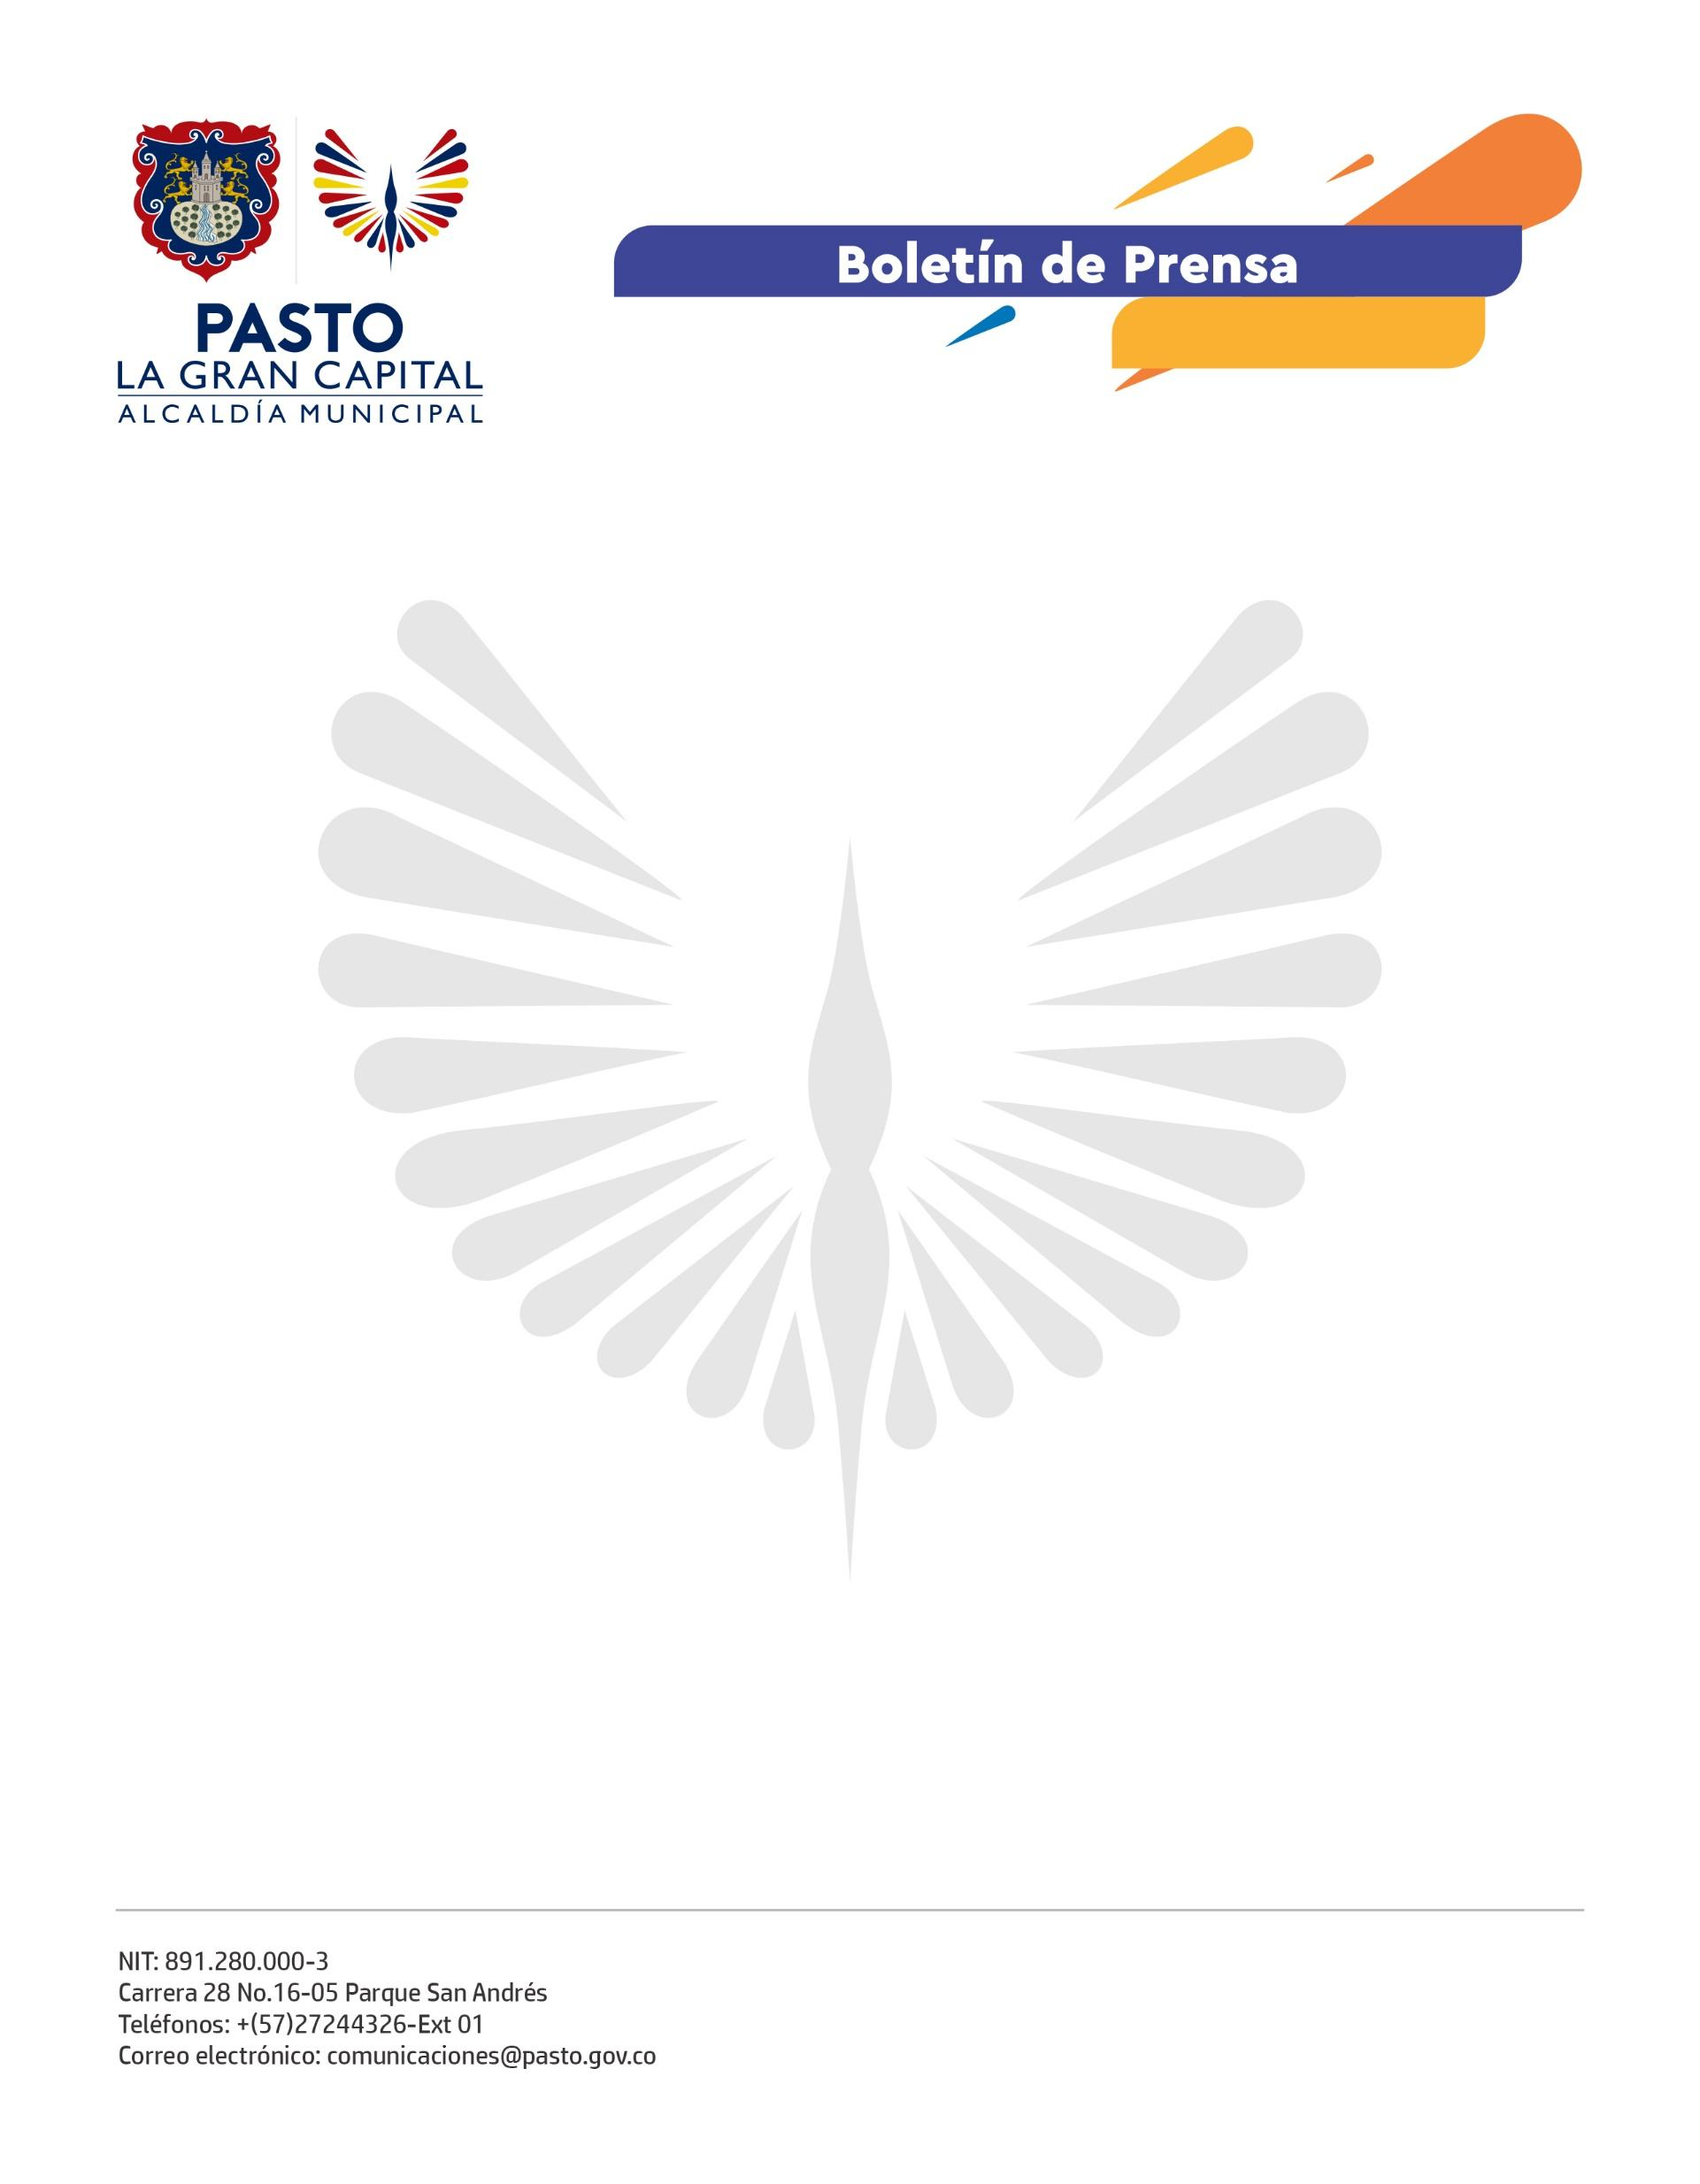
No. 406
30 de junio de 2022

ALCALDÍA DE PASTO ADJUDICÓ EL CONTRATO PARA LA CONSTRUCCIÓN DEL PARQUE LOS CHILCOS
En cumplimiento del Plan de Desarrollo ‘Pasto, La Gran Capital’, la construcción del parque Los Chilcos será una realidad.
El secretario de Planeación, Germán Ortega Gómez, manifestó que estas acciones son importantes porque los espacios públicos facilitan la interacción comunitaria y contribuyen a mejorar las condiciones de vida urbana.
“Este parque se convierte en una oportunidad para la consolidación de áreas naturales que contribuyan a la generación de oxígeno en un espacio de crecimiento urbano y poblacional en la ciudad de Pasto”, precisó.
A su vez, el funcionario dio a conocer que el contrato de obra fue adjudicado a la empresa Gestión Rural y Urbana S.A.S. por 913 millones de pesos, destinados por la Alcaldía Municipal. El proceso contractual se realizó bajo la modalidad licitación pública, en el marco legal de la contratación estatal.
El parque Los Chilcos, ubicado en la comuna 8, tiene un área de intervención de 13.492 m2. El proyecto busca la restauración ambiental de las zonas de recreación y cultura para la recuperación de ejes ambientales estratégicos de la estructura ecológica municipal y el mejoramiento la calidad de vida de la comunidad.
De esta manera, la Alcaldía de Pasto sigue contribuyendo con espacios públicos para la sana recreación y convivencia de los habitantes de La Gran Capital.

